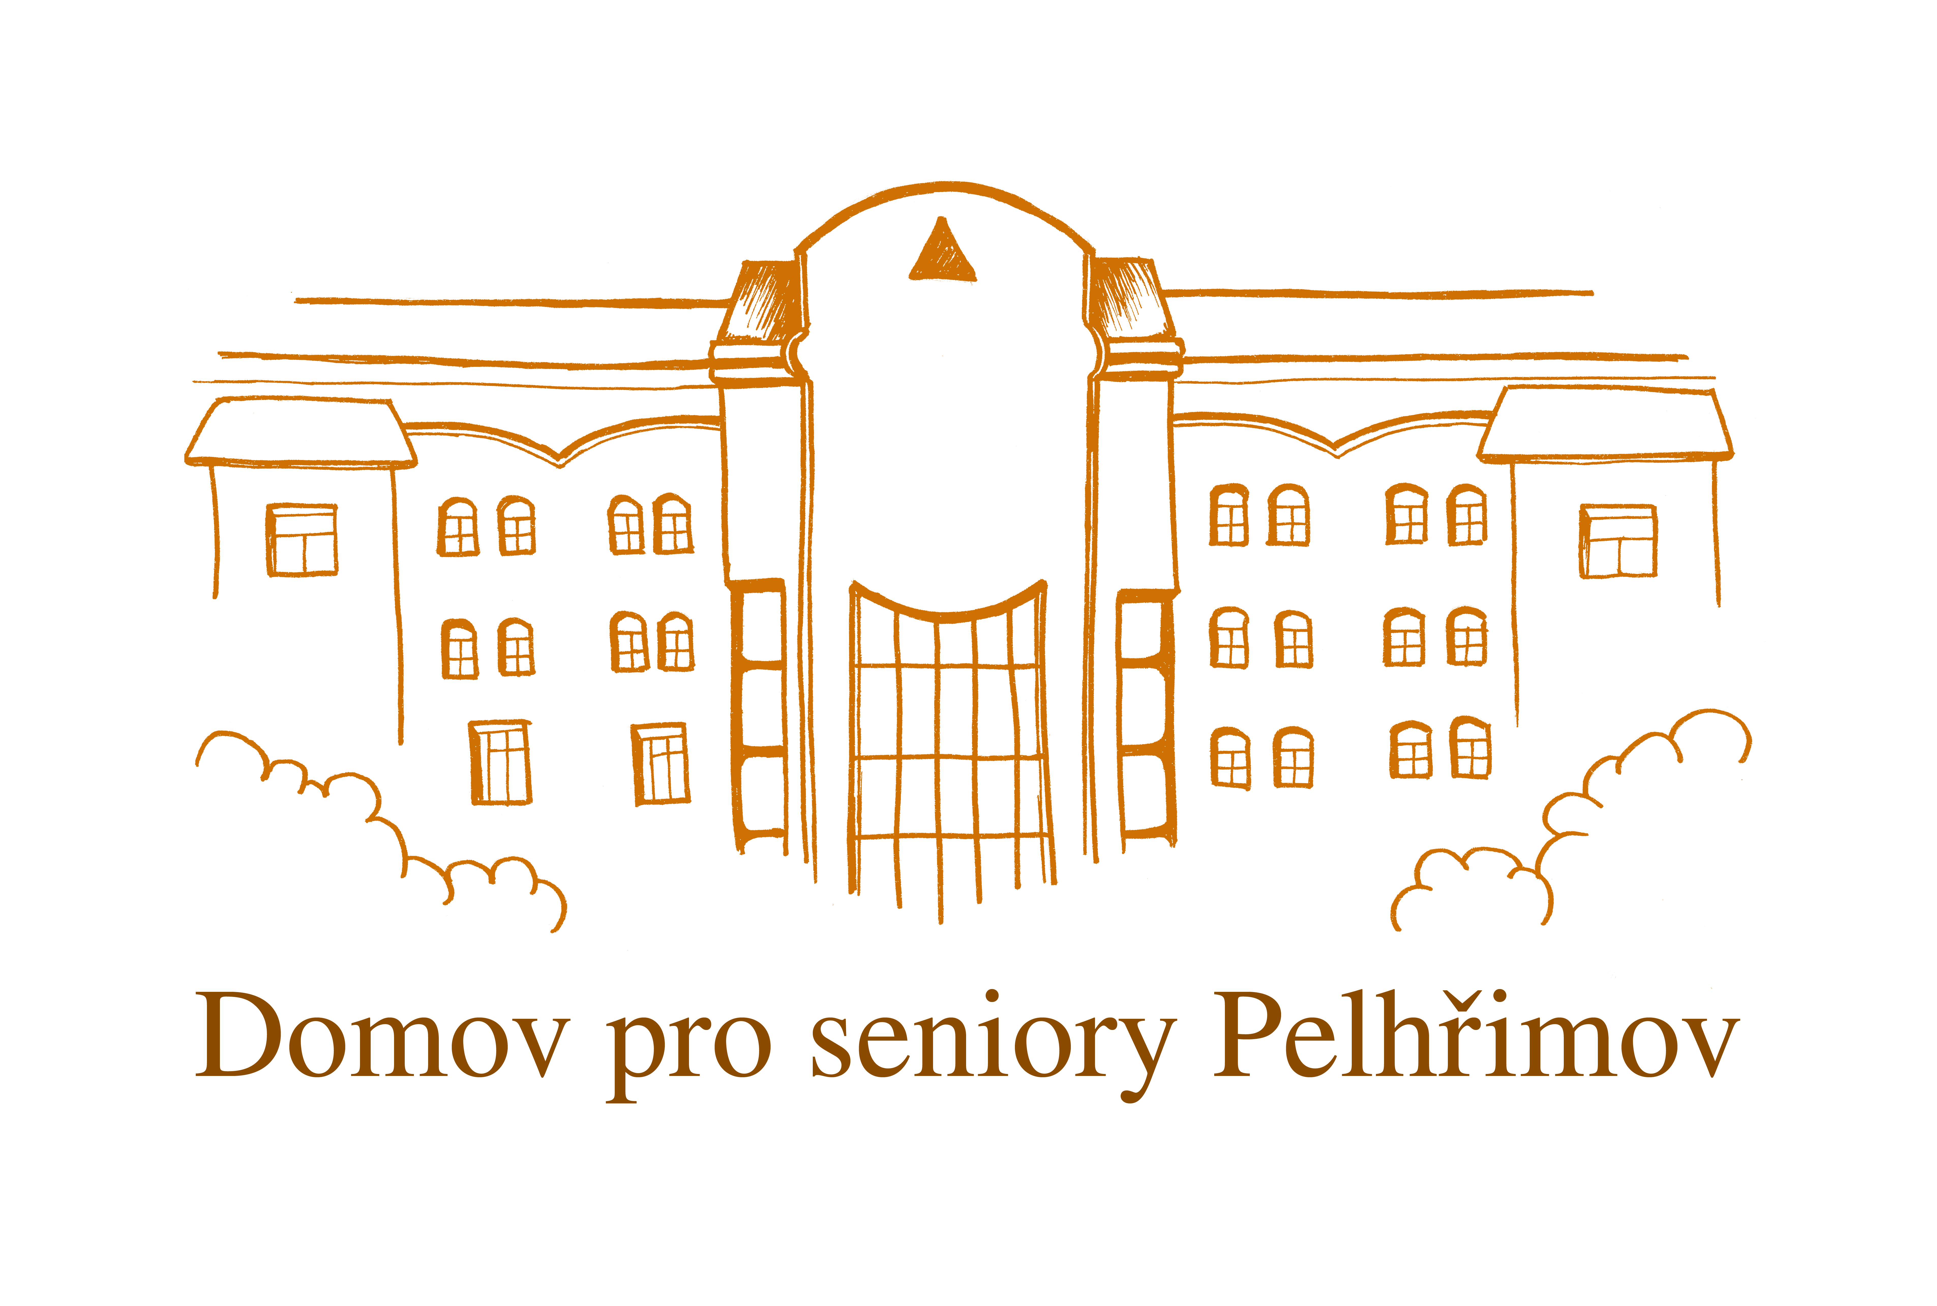

***Domov pro seniory Pelhřimov, příspěvková organizace***

*Radětínskáo 2305, 393 01 Radětínská 2305, Pelhřimov*

*IČ: 75136295*

*BS Metal s. r. o.*

*Hodějovická 2031*

*Pelhřimov*

*393 01*

*IČ: 14185938*

*Vyřizuje Místo, datum*

*Monika Švejdová Pelhřimov 565 301 267 2024-04-09*

*OBJEDNÁVKA 6/2024*

*Tímto objednáváme* ***2 ks kovových dvoukřídlých vrat k odpadovým kójím budovy DPS s povrchovou úpravou ve žluté barvě.***

*Předpokládaná cena: maximálně* ***do Kč 95 000,- včetně DPH***

*Místo dodání: Radětínská 2305, Pelhřimov, 393 01*

*Termín dodání:* ***do 9. května 2024***

*Kontaktní osoba: Monika Švejdová DiS. et DiS.*

*Za Domov pro seniory Pelhřimov, příspěvková organizace:*

*Mgr. Bc. Petra Bruknerová, DiS., ředitelka*

*Akceptace objednávky:*

*Dne 9. dubna 2024 Za BS Metal s.r.o.: Jaroslav Blažek*